РЕЦЕНЗІЯ 3
НАУКОВОЇ СТАТТІ, ПРЕДСТАВЛЕННОЇ ДО ПУБЛІКАЦІЇ У НАУКОВОМУ ЖУРНАЛІ
Назва статті: | Пояснюване розпізнавання рукописних цифр на основі графових концептів-атракторів, сформованих з малої кількості прикладів
Реєстраційний номер: | 065_р_3

№ | Питання рецензенту | Так | Ні | Коментар
1 | Чи відповідає тема науковому профілю журналу? | + |  | Так.
2 | Чи є тема науково актуальною  і практично корисною? |  |  | Частково. Тема актуальна, але практичну корисність не підтверджено.
3 | Чи відображає назва статті зміст  і мету цієї статті? |  |  | Частково. Назва відображає предмет, але «пояснюване розпізнавання рукописних цифр» заявлено ширше, ніж показано, а пояснюваність показано одним трасуванням
4 | Чи містить вступ чітко поставлену мету? | + |  | Так..
5 | Чи є наукова аргументація логічною та переконливою? |  |  | Частково. Логіка «прогалина → проблема → мета → завдання» узгоджена, але аргументація непереконлива: бракує базових методів, відбір даних ручний, а пояснюваність показано одним прикладом
6 | Чи методологічно правильно подано результати дослідження?  Дайте можливі пропозиції у разі, якщо Ви вважаєте, що деякі поправки та уточнення є необхідні. |  | + | Ні. Оцінювання без протоколу; розбіжність обсягу вибірки; немає довірчих інтервалів, базових методів; схему вартостей і гіперпараметри не обґрунтовано; експеримент не відтворюється.
7 | Чи повно і вірно висновки відображають результати дослідження? Чи показують вони, що є новим та дають пропозиції  для подальших досліджень? |  |  | Частково. Висновки узгоджені з цифрами, але: немає критеріїв досягнення мети, висновки 1–3 описують побудовані об’єкти, твердження про наукову й практичну цінність не підтверджено кількісно.
8 | Чи можуть або повинні деякі частини статті бути скорочені, видалені, розширені або перероблені? | + |  | Так. Скоротити п. 1.2; розширити розд. 2–3: формули, параметри, базові методи; зробити виклад методу самодостатнім.
9 | Чи будете Ви рекомендувати деякі уточнення з точки зору стилю і мови? |  |  | Оцінювалася лише наукова складова.
10 | Чи задовольняє Вас кількість,  якість та доцільність посилань  і літературних джерел? |  |  | Частково. 40 джерел, переважно свіжі й міжнародні; але відсутні найближчі аналоги.
Рекомендація рецензента  (відповідно позначити): |  |  |  | Рекомендовано до публікації
 |  | + |  | Рекомендовано повернути на доопрацювання
 |  |  |  | Не рекомендовано до публікації

УДК 004.93

ПОЯСНЮВАНЕ РОЗПІЗНАВАННЯ РУКОПИСНИХ ЦИФР НА ОСНОВІ ГРАФОВИХ КОНЦЕПТІВ-АТРАКТОРІВ, СФОРМОВАНИХ З МАЛОЇ КІЛЬКОСТІ ПРИКЛАДІВ
Предмет дослідження. Процес пояснюваного розпізнавання рукописних цифр на основі графового подання контурних зображень і концептів-атракторів, сформованих структурною редукцією без зворотного поширення помилки. Мета. Показати, що концепти-атрактори, сформовані з малої кількості прикладів, забезпечують розпізнавання з простежуваним рішенням, і задокументувати умови, за яких результат дійсний. Завдання. Подати контурні зображення двочастковими графами; сформувати алфавіт концептів структурною редукцією з інтервальним узагальненням параметрів; побудувати класифікацію за відстанню редагування графів з діагностичним зважуванням ознак; оцінити систему на повноконтурній підмножині набору Modified National Institute of Standards and Technology з явним описом фільтра повноти контуру; продемонструвати пояснюваність трасуванням рішень. Методи. Скелетизація зображень, Growing Neural Gas, спрощення Рамера–Дугласа–Пекера, структурна редукція графів, відстань редагування графів, інтервальне узагальнення параметрів. Результати. Зображення подано графами з вузлами двох типів і 13 ознаками. Із 76 вручну відібраних оригіналів, розширених до 805 зразків, сформовано 13 концептів-атракторів. У класифікації за відстанню редагування графів вузькі інтервали ознак важать більше. Фільтр повноти контуру допустив 8 707 із 10 000 зображень. Точність становить 91,13 % (95 % довірчий інтервал 90,52–91,71 %); зважені влучність, повнота і F-міра дорівнюють 91,92 %, 91,13 % і 91,34 %. Відтворення одного рішення за збереженими даними дає числовий ланцюг від операцій редагування до оцінки, а трасування всіх 111 випадків віднесення цифри 2 до класу 7 показало, що у 110 з них петлі немає вже в бінарному зображенні. Висновки. Розпізнавання без зворотного поширення помилки на основі 76 оригіналів можливе, а кожне рішення розкладається на операції редагування графів і поознакові вартості. Результат дійсний у межах вручну відфільтрованої підмножини цього набору.
Ключові слова: пояснюваний штучний інтелект; графове подання зображень; концепт-атрактор; структурна редукція; відстань редагування графів; скелетизація; розпізнавання рукописних цифр; навчання з малої кількості прикладів.

1 Вступ
1.1 Актуальність дослідження
Сучасні системи розпізнавання зображень досягають високої точності, але їхній внутрішній стан лишається закритим для людини. Модель повертає відповідь і не показує ознак, за якими цю відповідь отримано. Там, де рішення треба обґрунтувати перед оператором, лікарем або аудитором, така закритість стає самостійною проблемою, окремою від якості класифікації.
Найчастіше її долають ретроспективними (post-hoc) поясненнями. Метод LIME [1] будує локальну лінійну апроксимацію поведінки навченої моделі в околі окремого прикладу. SHAP [2] розподіляє внески ознак за схемою кооперативних ігор; його родина містить як модельно-незалежний Kernel SHAP, так і модельно-специфічні Linear SHAP та Deep SHAP. LIME і Kernel SHAP працюють з моделлю як із чорною скринькою та пояснюють внески ознак, а не відтворюють внутрішню послідовність операцій класифікатора.
Обмеження такого наближення описано в літературі. Slack et al. [3] показали, що LIME і SHAP піддаються цілеспрямованій маніпуляції: класифікатор з явним упередженням можна побудувати так, щоб згенеровані пояснення це упередження приховали. Hooshyar and Yang [4] виявили нестійкість пояснень до вибору гіперпараметрів і до корельованості ознак. Rudin [5] робить із цього висновок щодо проєктування: у задачах з високою ціною помилки доцільно будувати модель, пояснювану за побудовою, а не додавати зовнішні пояснення до непрозорої; у цій роботі прийнято ту саму позицію.
Підхід, викладений у статті, робить носієм пояснення структуру подання. Контур зображення закодовано атрибутованим графом: вузли відповідають характерним точкам і векторам між ними, а геометричні й семантичні характеристики збережено безпосередньо в елементах графа. Пояснення тоді перетворюється на об'єкт, який можна оглянути й перевірити. Цикл у графі відповідає замкненому контуру, степінь вузла описує розгалуження, інтервал значень атрибута задає допустимий діапазон варіації цієї ознаки в межах концепту. Окремого пояснювального модуля над класифікатором не будують.
Ця робота відповідає на запитання, чи можливе розпізнавання без зворотного поширення помилки, за малої кількості навчальних прикладів і так, щоб шлях до рішення можна було простежити за збереженими даними. Потенційно така постановка корисна там, де навчальних даних мало, а рішення має бути придатним до перевірки вручну.
У статті викладено подання зображень атрибутованими двочастковими графами, процедуру формування концептів-атракторів структурною редукцією, класифікацію за подібністю графів та оцінювання системи на MNIST з ручним фільтром повноти контуру.
Отже, дослідження, присвячене пояснюваному розпізнаванню рукописних цифр на основі графових концептів-атракторів, сформованих з малої кількості прикладів, є актуальним.
1.2 Аналіз останніх досліджень і публікацій та постановка проблеми
Ретроспективні методи, названі в підрозділі 1.1, лишаються фактичним стандартом пояснюваності, тому дослідження останніх п'яти років зосередилися на тому, наскільки їхнім поясненням можна довіряти.
Baniecki and Biecek [6] систематизують атаки на ретроспективні пояснення та способи захисту від них. Вони показують, що маніпуляція поясненням і приховування упередженості моделі (fairwashing) можливі для більшості поширених методів. Подання, у якому пояснення неможливо відокремити від обчислення, огляд не розглядає.
Bello et al. [7] зауважують, що для пояснення немає еталона, і пропонують міру LSE (Level of Strength of an Explanation): наскільки пояснення підтримує передбачений клас. Якість ретроспективного пояснення при цьому встановлюють окремою процедурою, а не читають із самого обчислення.
Альтернативу утворюють моделі, пояснювані за побудовою, на потребі в яких наполягає Rudin [5]. Огляд [8] систематизує способи, якими явні структурні подання, зокрема графи знань, входять до систем пояснюваного штучного інтелекту.
Forest et al. [9] застосовують моделі з концептним вузьким місцем (concept bottleneck models) до прогнозування залишкового ресурсу обладнання. Прогноз розкладається за станом компонентів, а експерт може змінити активації концептів без перенавчання. Відображення входу на концепти лишається навченою мережею, тому простежити його за елементами подання неможливо.
Sovatzidi et al. [10] класифікують зображення інтуїціоністськими нечіткими когнітивними картами. Носієм пояснення тут є граф, а невпевненість рішення виражає ступінь вагання (hesitancy). Вузли графа відповідають ознакам областей зображення, тому геометрія й топологія контуру в подання не входять.
García-Cuesta et al. [11] показують, що прототипи прототипних мереж можна змінити без втрати зовнішньої правдоподібності пояснення. Отже, елемент такого пояснення може не мати змісту поза навченим простором вкладень.
Структурні подання форми мають довгу історію: Vision GNN [12] будує мережу передавання повідомлень на графі фрагментів зображення, а [13, 14] описують форму контурами й скелетами. Ці роботи використовують структуру як ознаки, але не роблять її носієм пояснення.
Elsharkawi et al. [15] у схемі LRGC роблять вибір сусідства в графі кожного шару Vision GNN диференційовним і навчаним; на ImageNet-1k підхід переважає моделі ViG порівнянного розміру. Граф тут є проміжним поданням мережі, і його вузли та ребра не мають значення окремо від ваг.
Senior et al. [16] в огляді графових нейронних мереж для розуміння зображень показують, що граф описує розташування об'єктів сцени й постачає структуровані ознаки навченому модулю. Граф як запис ухваленого рішення огляд не розглядає.
Зіставлення графів досліджують понад тридцять років [17]. Відстань редагування графів (Graph Edit Distance, GED) розкладає вартість перетворення одного графа на інший на елементарні операції над вузлами та ребрами. Наближення за двочастковим призначенням [18] зробило GED придатною для практичних розмірів графів, а гібридні схеми [19] доручають частину вартості нейронній мережі. Кожен доданок вартості прив'язаний до конкретної пари елементів, тому GED є зручною основою пояснення.
Piao et al. [20] наголошують, що моделі, які зводять GED до регресії подібності, не породжують послідовності операцій, і пояснюваність розв'язку втрачається. Їхня мережа GEDGNN відновлює шлях редагування з передбаченої матриці відповідності. У цій статті шлях редагування є прямим результатом самої процедури зіставлення.
Tang et al. [21] зводять GED до відстані Fused Gromov–Wasserstein і прискорюють обчислення в 15–60 разів, а Moscatelli et al. [22] наскрізно отримують м'яку матрицю відповідності графовою мережею. Обидві роботи пришвидшують або навчають зіставлення, тоді як тут вартість заміщення розкладено за наперед визначеними геометричними ознаками вузлів.
Gan et al. [23] подають рукописні китайські ієрогліфи скелетними графами, бо растр і траєкторія втрачають геометричну семантику знака. За вибором подання це найближча до цієї статті робота. Граф там є входом трансформера, і рішення визначають ваги, а тут відповідь складається з переліку заміщень із їхніми вартостями.
Dong et al. [24] розпізнають ієрогліфи без навчальних прикладів класу за деревом радикалів, яке кодує графова нейронна мережа. Робота показує, що явний структурний опис знака дає змогу впізнавати нові класи, проте сам опис задано словником радикалів, а не виведено із зображень.
Навчання з малої кількості прикладів розвивається переважно в парадигмі метанавчання: прототипні мережі [25] будують прототип класу як центроїд вкладень опорних прикладів, MAML [26] шукає початкові ваги для швидкого донавчання, а породжувальна програмна модель [27] засвоює рукописний символ з одного прикладу.
Ji et al. [28] поєднують самопояснювані моделі з навчанням на малій вибірці: суміш LoRA-експертів узгоджує ознаки мережі з прототипними концептами й на шести еталонних наборах переважає порівнювані методи. Концепти при цьому лишаються векторами в навченому просторі, а не структурами, придатними до огляду.
Альтернативи зворотному поширенню помилки представлено алгоритмом Forward-Forward [29], який замінює зворотний прохід двома прямими з локальним критерієм, і нейросимвольною інтеграцією [30], де символьна частина відповідає за перевірність висновку.
Ghader et al. [31] навчають імпульсні мережі алгоритмом Forward-Forward і на MNIST, Fashion-MNIST та Kuzushiji-MNIST переважають попередні мережі цього класу. Отже, відмова від глобального градієнта не перешкоджає точності на задачах рівня MNIST, але подання лишається розподіленим за вагами.
Ця стаття продовжує попередні роботи дослідницької групи. Формалізм енергетичної моделі та прототип на шести класах, який досяг точності 82,44 % за 5–6 зразків на клас і один прохід формування, викладено в [32]. Векторизацію бінарних контурів як основу подання описано в [33], а теоретичну рамку архітектури інформації запропоновано в [34]. Графову модель навчання з малої кількості прикладів без зворотного поширення помилки подано в [35]. Формування концептів як динаміку структурних атракторів, конвеєр побудови графа та класифікатор на основі GED викладено в [36].
Отже, розглянуті роботи різняться тим, де розміщено пояснення. Ретроспективні методи та їх оцінювання [6, 7] працюють поза навченою моделлю. Моделі, пояснювані за побудовою [9–11], зберігають навчене відображення від входу до проміжних понять. Графові подання зображень [15, 16, 23, 24] постачають ознаки навченому модулю. Роботи з GED [20–22] підтверджують цінність шляху редагування, а навчання на малій вибірці [28] і без зворотного поширення помилки [31] знімають окремі обмеження, але подання лишається розподіленим за вагами.
Звідси випливає проблема, яку розв'язує ця стаття. Жодна з розглянутих робіт не поєднує чотирьох умов: структура подання є водночас носієм рішення й носієм пояснення; вартості зіставлення прив'язані до наперед визначених геометричних характеристик, а не засвоєні з даних; результат отримано на основі кількох десятків навчальних оригіналів без зворотного поширення помилки; умови оцінювання (фільтр даних і політику відбору оригіналів) задокументовано збереженими артефактами експерименту (файлами конфігурації та результатів).
1.3 Мета та завдання дослідження
Дослідження має на меті показати, що формування графових концептів-атракторів структурною редукцією без зворотного поширення помилки забезпечує пояснюване розпізнавання рукописних цифр за малої кількості навчальних прикладів, і задокументувати умови, за яких отриманий результат є дійсним.
Для досягнення мети розв'язано такі завдання:
1) подати контурні зображення атрибутованими двочастковими графами, у яких вузли-точки та вузли-вектори містять геометричні й семантичні характеристики;
2) сформувати алфавіт концептів-атракторів ітеративною структурною редукцією навчальних графів з інтервальним узагальненням параметрів;
3) побудувати процедуру класифікації на основі GED з діагностичним зважуванням ознак, за якого вузькі інтервали важать більше у вартості зіставлення;
4) оцінити систему на повноконтурній підмножині MNIST з явним описом фільтра повноти контуру та його перекосу за класами;
5) продемонструвати пояснюваність трасуванням рішень: числовим для одного рішення, від операцій редагування й вартостей за окремими ознаками (поознакових вартостей) до підсумкової оцінки, і поетапним для всіх помилок найчастішої пари сплутування.
Мету вважають досягнутою за трьох умов: алфавіт концептів сформовано без зворотного поширення помилки, не більше ніж з 10 оригіналів на концепт; нижня межа 95 % довірчого інтервалу точності на допущеній підмножині перевищує 90 %; рішення відтворюється за збереженими даними від операцій редагування до підсумкової оцінки.
2 Матеріали та методи
2.1 Графове подання і формування концептів
Загальний формалізм подання зображень і формування концептів-атракторів викладено в [36]. Нижче метод описано в обсязі, потрібному для відтворення результатів, а значення всіх параметрів експерименту зведено в табл. 1. Там, де цей опис розходиться з [36], для наведених результатів дійсним є цей.
Зображення цифри подано атрибутованим двочастковим графом. Вузол-точка (Point) описує характерну точку контуру: кінець відкритого контуру (EndPoint), різку зміну напрямку (CornerPoint), перетин ліній (IntersectionPoint) або початок обходу (StartPoint). Вузол-вектор (Vector) описує прямолінійний відрізок між двома сусідніми точками і має власні атрибути довжини та напрямку, тому бере участь у порівнянні нарівні з точками.
Зображення MNIST розміром 28×28 пікселів збільшують до 100×100 пікселів інтерполяцією Ланцоша, і граф будують із цього напівтонового зображення за послідовністю кроків, наведеною на рис. 1. Після бінаризації з маски вилучають компоненти до 9 пікселів і виконують морфологічне замикання ядром 3×3, маску стоншують до одного пікселя [37], а кінцеві гілки обрізають, якщо вони коротші за більше з двох значень: 8 % довжини скелета або 5 пікселів. Скелет апроксимують мережею Growing Neural Gas (GNG) [38], її спрощують алгоритмом Рамера–Дугласа–Пекера з допуском 4,55 [39], після чого короткі перемички між розгалуженнями зливають. Початковий поріг бінаризації дорівнює 110; якщо побудова завершується помилкою або дає незв'язний граф, її повторюють із порогом, зменшеним на 5, до мінімуму 20. Очищення, обрізання гілок і злиття перемичок можуть змінити топологію. Координати вузлів відлічують від центра обмежувального прямокутника точок графа, ділять на його півдіагональ і округлюють до одного знака. Той самий конвеєр застосовують до навчальних і тестових зображень.
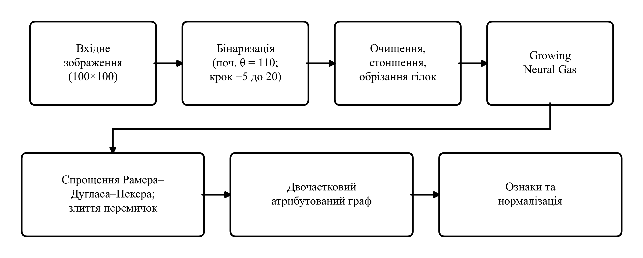
Рис. 1 – Конвеєр побудови графового подання
Концепт-атрактор класу формують за один прохід колекцією навчальних графів цього концепту. Кожен крок порівнює поточний стан концепту з графом чергового зразка через їхні критичні графи. Критичний граф лишає вузли з мітками StartPoint, EndPoint, IntersectionPoint і CornerPoint та з'єднує два такі вузли, якщо їх сполучає шлях через інші вузли. Формування складається з таких кроків:
1) у кожному навчальному графі позначають StartPoint за правилом, спільним для всіх зразків концепту; StartPoint задає точку входу обходу й редукції не підлягає;
2) початковим станом концепту беруть граф першого зразка;
3) поточний стан концепту й граф чергового зразка редукують, доки їхні критичні графи не стануть ізоморфними, але не більше ніж за п'ять раундів: вилучають кінцеві точки без відповідника разом зі шляхом до найближчого розгалуження, перемарковують або вилучають надлишкові точки перетину, знімають мітку CornerPoint з надлишкових кутових точок;
4) редуковані графи обходять синхронно від StartPoint, вузли відповідних шляхів між критичними точками вирівнюють один до одного, а вирівняні пари з об'єднаними атрибутами утворюють новий стан концепту;
5) кроки 3 і 4 повторюють для кожного наступного зразка; якщо за п'ять раундів ізоморфізму не досягнуто, формування завершується помилкою.
Після останнього зразка в концепті лишається частина структури, спільна для всіх зразків. Числові атрибути відповідних вузлів зливають в інтервали з межами min і max та значенням center (середнім значень, поданих на поточний крок злиття); категорійний атрибут зберігається, лише якщо він однаковий в усіх зразках. Автоматичної перевірки зміни концепту й умови зупинки цикл формування не має: процедура використовує всі подані зразки.
2.2 Навчальні дані та політика відбору оригіналів
Алфавіт складається з 13 концептів для 10 класів цифр. Класи 1, 2 і 4 мають по два структурні підконцепти (1_1 і 1_3, 2_1 і 2_2, 4_1 і 4_2), бо ці цифри пишуть у двох топологічно різних стилях, які не зводяться один до одного редукцією. Решта класів мають по одному концепту. Розміри концептів і кількість оригіналів наведено в підрозділі 3.1.
На кожен концепт вручну подано від 3 до 9 оригіналів (первинних зображень MNIST); під час укладання колекції застосовано критерій незмінності концепту. Усі 76 оригіналів доповнено аугментованими варіантами з обертанням і малим зсувом; точні параметри аугментації не збережено. Разом колекція містить 805 зразків. Оригінали й аугментації спільно проходять структурну редукцію; окремого етапу, де лише аугментації задають інтервали, немає.
Оригінали відібрано вручну, а не випадково, і цього вимагає сам метод. Концепт-атрактор зберігає лише структуру, спільну для всіх поданих зразків: кожен крок редукції вилучає з концепту елементи, яких немає в черговому зразку. Зразок з розривом контуру, шумовою гілкою чи іншою топологією не додає концепту варіативності, а вилучає з нього частину структури класу. Кількості петель редукція не змінює, тому зразок з розімкненою петлею несумісний з концептом свого класу, і формування завершується помилкою. Через це для формування відбирали найменш спотворені написання без розривів контуру. В основі відбору лежить припущення, що правильно написаний представник класу вже містить усі структурні й топологічні ознаки цього класу. Формуванню тоді потрібна не репрезентативна вибірка розподілу, а кілька структурно повних написань, а мінливість почерку в межах класу задають аугментації та інтервали атрибутів. Підготовки навчальної вибірки потребує будь-яке навчання, і тут вимогу до неї задає механізм формування. Зі зразків формується стала структура атрактора класу, тому вони мають відповідати найменш зашумленому образу класу. Спотворення конкретного написання виявляються вже під час розпізнавання як відхилення від цієї структури.
Відбір оригіналів є обмеженням методу: результат характеризує систему, концепти якої сформовано зі структурно правильних написань. Чутливість підсумкової точності до конкретного відбору оригіналів у цій роботі не вимірювали. Кількість 76 відновлено групуванням назв файлів. Усі оригінали взято з навчального розбиття MNIST (60 000 зображень), а оцінювання використовує тестове розбиття (10 000 зображень), тому ці два набори не перетинаються.
2.3 Класифікація
Класифікація зіставляє граф вхідного зображення з кожним концептом алфавіту в чотири кроки: фільтр складності; окрема для кожного концепту попередня обробка входу з вибором StartPoint, переобчисленням напрямків і редукцією критичних точок; структурна перевірка; GED для пар, що лишилися. Складність графа дорівнює сумі кількості його вузлів і ребер; концепти, складніші за початковий вхідний граф, відкидають до попередньої обробки.
Міру відмінності двох графів дає GED, тобто мінімальна сумарна вартість послідовності операцій, яка перетворює один граф на інший. Операціями редагування є вставлення, вилучення та заміщення вузлів і ребер. Точне обчислення GED є NP-складною задачею, тому практичні системи спираються на наближені алгоритми [18]. У цій роботі відстань обчислює ітеративний розв'язувач із прогресивним уточненням, який шукає оптимальні шляхи редагування в межах часового бюджету 5 с на одне порівняння зображення з концептом і повертає найкращий знайдений результат. У реалізації експерименту час перевіряють лише після чергового результату генератора, тому це номінальний бюджет, а не гарантована верхня межа.
Вартості заміщення задано монотонною шкалою: NO_COST = 0, MINOR = 0,25, GENERAL = 0,5, SEVERE = 0,8, NO_MATCH = 1,0 та IMPOSSIBLE = 6,0. Несумісне заміщення й вставлення вузла коштують 6,0, вилучення вузла чи ребра коштує 0,25, вставлення ребра має нульову вартість; атрибутів ребер не порівнюють. Отже, це спрямована схема вартостей для перетворення графа зображення на граф концепту, а не симетрична метрика.
Порівняння вузлів спирається на 13 ознак: нормалізовані координати, відстань до центроїда, горизонтальний і вертикальний напрямки, кут з віссю абсцис, мінімальний кут у вузлі розгалуження, індикатор кінцевої точки, індикатор кутової точки, відношення довжини до максимальної, середню довжину сусідніх векторів, кількість сусідніх кінцевих точок і кількість сусідніх розгалужень.
Ознаки зважено діагностично. Дев'ять ознак зберігають у вузлі концепту інтервал, і ненормовану вагу такої ознаки 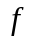 визначає формула (1):
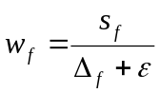 (1)
де 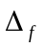 – ширина інтервалу ознаки у вузлі концепту, = 0,1 – стала, що обмежує вагу вузьких інтервалів, 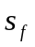 = 1. Ознака з вузьким інтервалом була стабільною в навчальних зразках, тому важить більше. Решта чотири ознаки категорійні й інтервалу не мають, і їхньою вагою є : 0,6 для кожного з двох напрямків і 0,4 для індикаторів кінцевої й кутової точки. Ваги нормують за ознаками, спільними для двох вузлів: 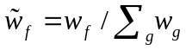; відсутню ознаку пропускають, а за відсутності спільних ознак призначають NO_MATCH. Вартість інтервальної ознаки для значення вузла зображення визначає формула (2):
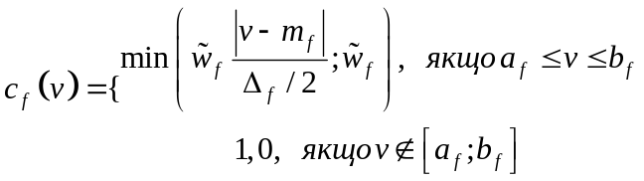 (2)
де 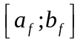 – інтервал ознаки у вузлі концепту, 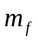 – його значення center. Вартість у межах інтервалу зростає від нуля в center до нормованої ваги ознаки на межі; за нульової ширини значення в межах інтервалу дає точний збіг, а значення поза інтервалом коштує 1,0 незалежно від ширини. Вартість заміщення вузла є сумою вартостей його ознак, тому один вихід за інтервал робить її не меншою за 1,0.
Сумарну вартість редагування переводять у подібність за формулою (3):
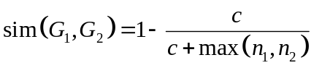 (3)
де 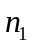 і 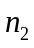 позначають складності двох графів після залежної від концепту попередньої обробки. Подібність округлюють до чотирьох знаків; нормування на більшу складність робить її порівнянною для концептів різного розміру.
Переможця обирають за правилом "переможець отримує все" (winner-take-all) з поправкою на складність концепту (4):
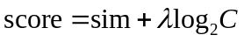 (4)
де 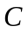 позначає складність концепту, = 0,10. Концепт активується, якщо його попередня обробка й структурна перевірка завершилися успішно та GED обчислено. Активовані результати мають пріоритет над структурно відхиленими; серед активованих перемагає концепт із найбільшою оцінкою. Якщо активованих концептів немає, зображення позначають як нерозпізнане.
Значення всіх параметрів побудови графа й класифікації наведено в табл. 1.
Таблиця 1 – Параметри експерименту
Етап | Параметр | Значення
Підготовка | Розмір зображення після збільшення | 100×100 пікселів
Побудова графа | Поріг бінаризації: початковий, крок, мінімум | 110; 5; 20
Побудова графа | Вилучення малих компонентів; ядро замикання | до 9 пікселів; 3×3
Побудова графа | Обрізання кінцевих гілок, коротших за | більше з 8 % довжини скелета та 5 пікселів
Побудова графа | Допуск Рамера–Дугласа–Пекера | 4,55
Класифікація | Кількість ознак вузла | 13
Класифікація | Шкала вартостей заміщення | 0; 0,25; 0,5; 0,8; 1,0; 6,0
Класифікація | Вартість вилучення вузла й ребра | 0,25
Класифікація | Вартість вставлення вузла; ребра | 6,0; 0
Класифікація | у формулі (1) | 0,1
Класифікація | : інтервальні ознаки; напрямки; індикатори | 1; 0,6; 0,4
Класифікація | у формулі (4) | 0,10
Класифікація | Бюджет часу GED на одне порівняння | 5 с

2.4 Протокол оцінювання
Оцінювання виконано на тестовому розбитті MNIST з 10 000 зображень [40], яке не перетинається з навчальними оригіналами (підрозділ 2.2). Параметри (табл. 1) і алфавіт концептів зафіксовано до оцінювання, і кожне тестове зображення класифіковано один раз.
Повноту контуру розмічено вручну до будь-якого експерименту з класифікацією. Для кожного тестового зображення розмітник бачив три панелі: напівтонове зображення, бінарну маску за порогом 110 і скелет завтовшки один піксель. Зображення позначали як повне, якщо цифру дописано повністю, а всі штрихи з'єднано. Розмітка спирається лише на цю структурну властивість і не враховує ні класу, ні результату класифікації. Кожне зображення має одну мітку; узгодженість кількох розмітників не вимірювали.
Помилкою вважають і віднесення зображення до хибного класу, і випадок, коли не активувався жоден концепт. Якщо конвеєр не побудував граф зображення, воно не потрапляє до класифікатора. Основну точність обчислено на класифікованих зображеннях, а точність, у якій такі збої зараховано до помилок, наведено окремо. Точність є часткою правильно розпізнаних зображень. Влучність, повноту й F1 обчислено для кожного класу та усереднено з вагами, пропорційними кількості зображень класу. Для точності та покласових влучності й повноти наведено 95 % довірчі інтервали (ДІ) Вільсона [41].
3 Результати
3.1 Алфавіт концептів-атракторів
Побудовано подання Point–Vector з двома типами вузлів і 13 вибраними ознаками зіставлення. Структурною редукцією за один прохід колекцією з 76 вручну відібраних оригіналів та їхніх аугментацій, разом 805 зразків, сформовано 13 концептів-атракторів для 10 класів цифр. Концепти містять від 3 до 12 вузлів, на кожен подано від 3 до 9 оригіналів (табл. 2).
Таблиця 2 – Алфавіт концептів: кількість вузлів і оригіналів
Концепт | Кількість вузлів | Кількість оригіналів
0_1 | 10 | 3
1_1 | 7 | 3
1_3 | 3 | 4
2_1 | 7 | 6
2_2 | 12 | 3
3_1 | 9 | 6
4_1 | 8 | 7
4_2 | 9 | 6
5_1 | 7 | 6
6_1 | 10 | 7
7_1 | 5 | 9
8_1 | 11 | 8
9_2 | 8 | 8

3.2 Дані оцінювання і фільтр повноти контуру
Повноту контуру розмічено вручну за протоколом підрозділу 2.4; до оцінювання допустили лише повні зображення.
Із 10 000 тестових зображень MNIST [40] допущено 8 707, тобто 87,07 %; 1 293 (12,93 %) вилучено. Розпізнавання розірваних структур потребує окремого асоціативного механізму, якого система не має, тому метрики характеризують лише допущену підмножину. Для 22 із 8 707 допущених зображень конвеєр не побудував граф, тому класифіковано 8 685 зображень. Точність на них становить 91,13 % (підрозділ 3.3). Якщо зарахувати ці 22 зображення до помилок, точність становить 90,90 % (7 915 з 8 707; 95 % ДІ 90,28–91,49 %).
Частка збережених зображень нерівномірна за класами (табл. 3): від 582/974 = 59,75 % для цифри 8 до 1 129/1 135 = 99,47 % для цифри 1.
Таблиця 3 – Частка зображень MNIST, збережених після ручного фільтра повноти контуру
Клас | Допущено / у MNIST | Збережено, %
0 | 830 / 980 | 84,69
1 | 1 129 / 1 135 | 99,47
2 | 956 / 1 032 | 92,64
3 | 969 / 1 010 | 95,94
4 | 953 / 982 | 97,05
5 | 796 / 892 | 89,24
6 | 742 / 958 | 77,45
7 | 1 014 / 1 028 | 98,64
8 | 582 / 974 | 59,75
9 | 736 / 1 009 | 72,94
Разом | 8 707 / 10 000 | 87,07

3.3 Точність класифікації загалом і за класами
Точність класифікації становить 91,13 % (95 % ДІ 90,52–91,71 %). Влучність 91,92 %, повнота 91,13 % і F1 91,34 % є середніми, зваженими за кількістю зображень класу.
Показники за класами мають значно більший розкид, ніж загальні (табл. 4). Найвищу влучність мають класи 0 (99,87 %) і 8 (98,74 %): концепти цих цифр майже не притягують зображень інших класів. Найнижча влучність у класів 7 (82,01 %) і 6 (84,88 %): їхні концепти, навпаки, притягують зображення інших класів. За повнотою картина інша: найгірше система розпізнає класи 2 (77,59 %) і 4 (84,00 %).
Таблиця 4 – Покласові показники класифікації
Клас | Влучність, % | 95 % ДІ влучності | Повнота, % | 95 % ДІ повноти | F1, %
0 | 99,87 | 99,26–99,98 | 91,93 | 89,88–93,59 | 95,73
1 | 93,69 | 92,13–94,95 | 96,52 | 95,28–97,45 | 95,08
2 | 92,28 | 90,22–93,93 | 77,59 | 74,84–80,12 | 84,30
3 | 91,78 | 89,93–93,32 | 95,76 | 94,30–96,86 | 93,73
4 | 92,15 | 90,16–93,76 | 84,00 | 81,53–86,19 | 87,89
5 | 93,97 | 92,07–95,43 | 91,96 | 89,86–93,65 | 92,95
6 | 84,88 | 82,25–87,19 | 92,44 | 90,31–94,13 | 88,50
7 | 82,01 | 79,71–84,10 | 95,15 | 93,65–96,31 | 88,10
8 | 98,74 | 97,42–99,39 | 94,49 | 92,33–96,07 | 96,57
9 | 92,85 | 90,74–94,50 | 92,34 | 90,18–94,05 | 92,59

Система ухвалила 770 помилкових рішень. У 726 з них зображення віднесено до хибного класу, ще 44 зображення лишилися нерозпізнаними: для них не активувався жоден концепт.
Помилки зосереджені на невеликій кількості пар (рис. 2). Найчастіші пари сплутування (справжній клас → передбачений): 2→7 (111 випадків), 4→7 (62), 2→6 (57), 4→1 (52), 9→4 (46), 5→3 (43), 0→6 (42), 1→7 (26), 7→2 (26), 2→3 (25). На перші десять пар припадає 490 із 726 хибних віднесень, або 67,5 %. Найбільше з 770 помилкових рішень припадає на класи 2 (214) і 4 (152), разом 47,53 %. Нерозпізнані зображення зосереджені в класах 6 (16) і 8 (14).
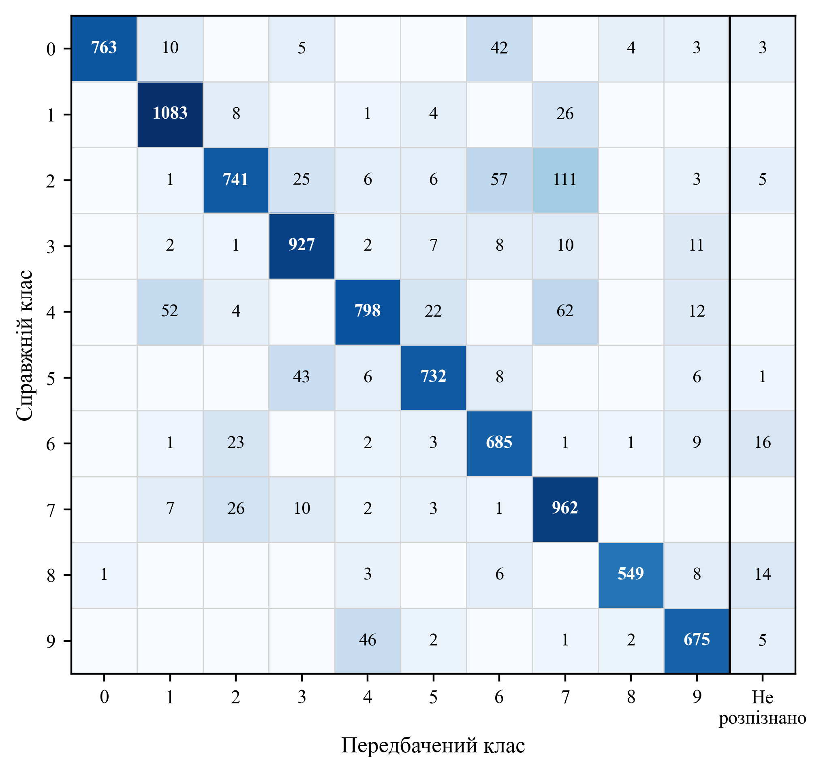
Рис. 2 – Матриця сплутування
3.4 Трасування рішення
Зображення mnist_test_2_00766 має справжній клас 2, а система віднесла його до класу 7. Рис. 3 показує граф і концепти. Числа в табл. 5 походять з відтворення цього рішення налагоджувальним інструментом за параметрами експерименту; під час самого експерименту поознакових вартостей не записували.
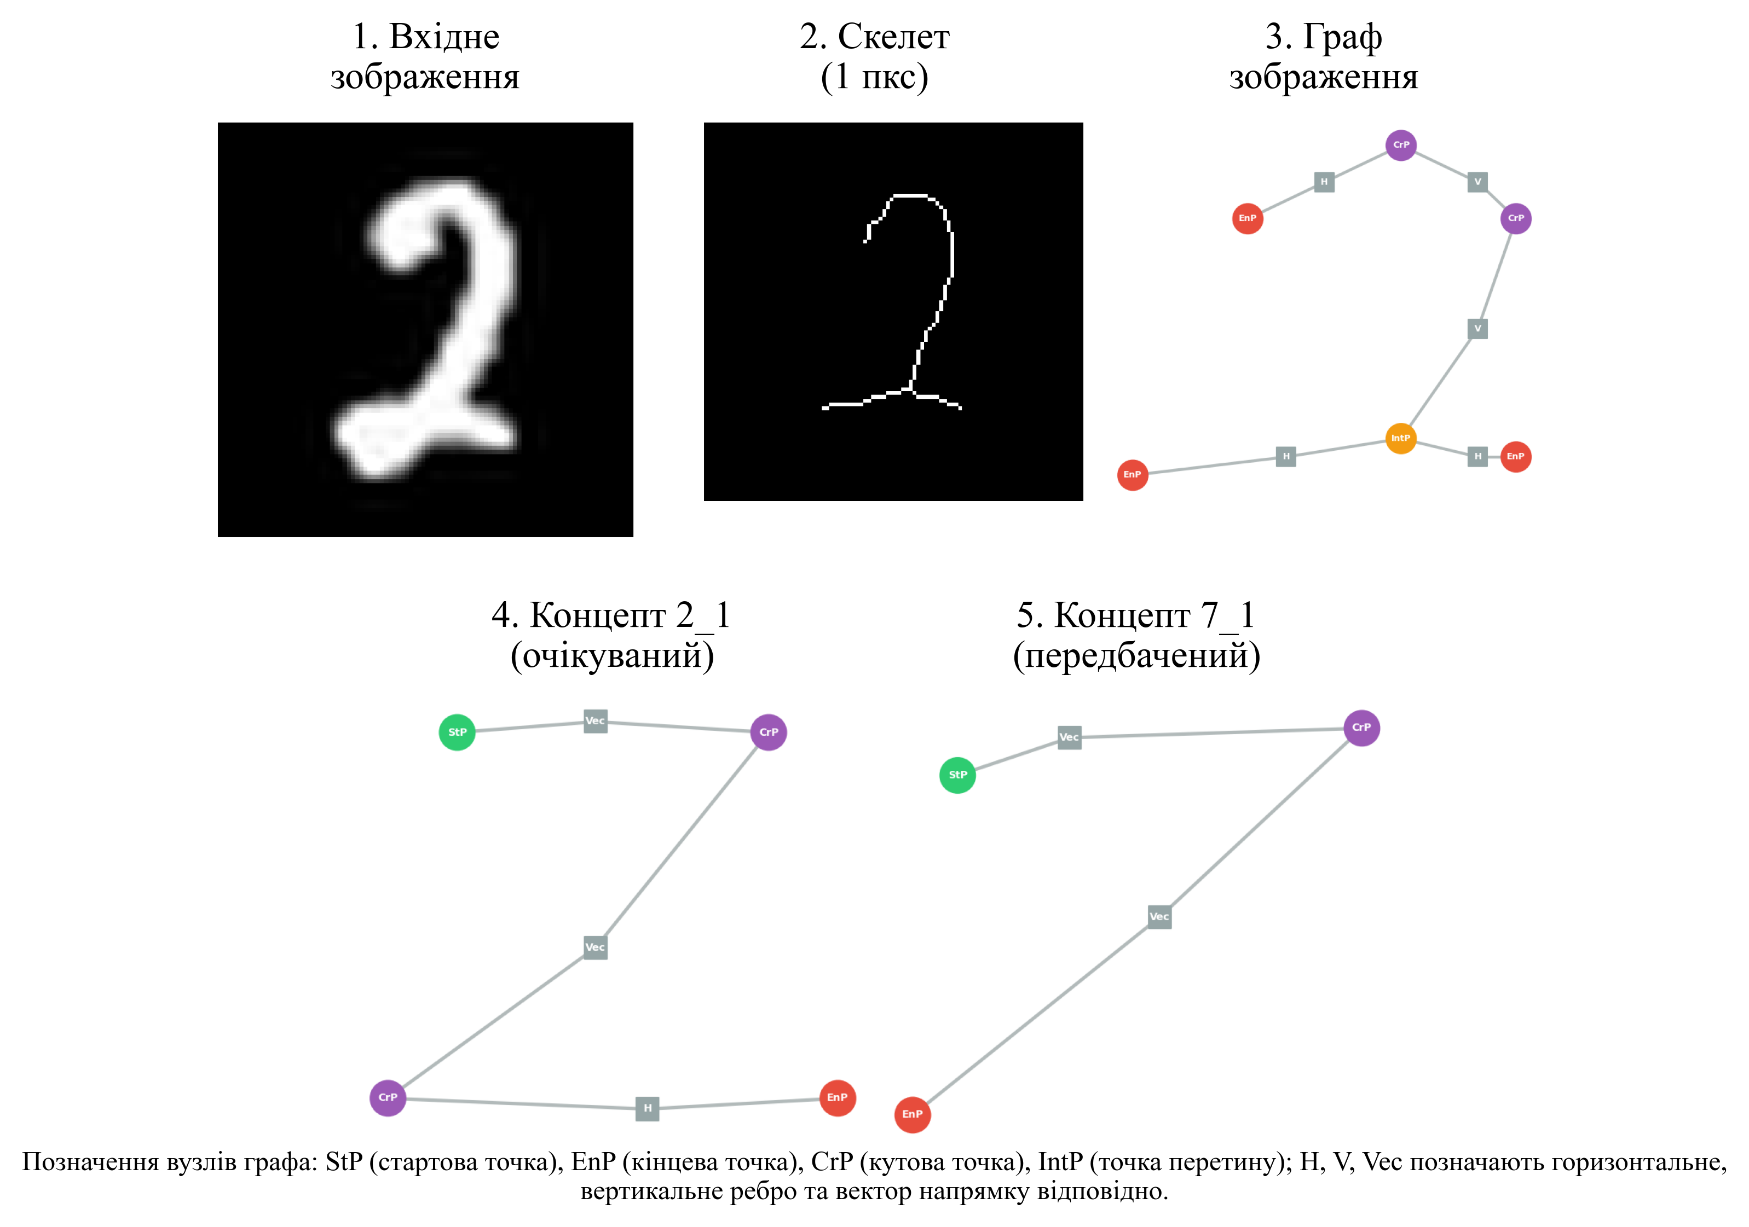
Рис. 3 – Побудова графа та конкурентні концепти для зображення mnist_test_2_00766
Початковий граф має 11 вузлів, 10 ребер і складність 21. Він ациклічний, але розгалужений і містить IntersectionPoint. Артефакти фіксують відсутність циклу й петлі на бінарному зображенні, але не доводять, що петлю зруйнувала саме бінаризація. Концепт 2_2 зі складністю 24 відсікає умова 24 > 21. Після залежної від концепту попередньої обробки структурно допустимі шість кандидатів: 7_1, 2_1, 3_1, 5_1, 1_3 і 1_1.
Для 7_1 п'ять заміщень вузлів коштують 0,038–0,388, чотири вузли входу вилучено по 0,25; разом з операціями над ребрами c ≈ 3,44. Для 2_1 сім заміщень і два вилучення вузлів разом з операціями над ребрами дають c ≈ 6,29. Три окремі поознакові штрафи (за відстань до центроїда, нормалізовану координату x і відношення довжини до максимальної) дорівнюють 1,000 кожен; 1,010, 1,103 і 1,302 є повними вартостями трьох заміщень вузлів.
В обох парах нормувальна складність попередньо обробленого графа зображення дорівнює 17. Тому 7_1 має подібність 0,8317 і оцінку 0,8317 + 0,1 · log₂ 9 = 1,1487, а 2_1 має подібність 0,7300 і оцінку 0,7300 + 0,1 · log₂ 13 = 1,1000. Перемагає 7_1 з розривом оцінки 0,0486.
Таблиця 5 – Трасування mnist_test_2_00766 за збереженими даними: від операцій GED до оцінки
Концепт | Операції та вартість c | Нормування і подібність | Оцінка
7_1 | 5 заміщень, 4 вилучення вузлів, 6 вилучень ребер; c ≈ 3,44 | max(17, 9) = 17; sim = 0,8317 | 1,1487
2_1 | 7 заміщень, 2 вилучення вузлів, 3 вилучення ребер; c ≈ 6,29 | max(17, 13) = 17; sim = 0,7300 | 1,1000

Щоб перевірити, чи цей ланцюг описує не лише одне зображення, усі 111 помилок 2→7 відтворено окремо без фільтра складності, тому значення подібності не збігаються з табл. 5. Результат поетапного трасування наведено в табл. 6. Бінарна маска не містить замкненої петлі у 110 випадках, а граф зображення ациклічний в усіх 111. Концепт 2_2, у якому петля є, не пройшов структурної перевірки в жодному випадку, навіть коли фільтр складності знято. Концепт 2_1 відхилено структурно у п'яти випадках, а в решті 106 він програв 7_1 уже за подібністю, до поправки на складність.
Таблиця 6 – Поетапне трасування 111 помилок 2→7 за збереженими даними
Етап | Зафіксовано | Випадків
Бінаризація | бінарна маска не містить замкненої петлі | 110 / 111
Побудова графа | граф зображення ациклічний | 111 / 111
Фільтр складності | концепт 2_2 відсічено | 86 / 111
Структурна перевірка без фільтра | 2_2 недопустимий; 2_1 відхилено; 7_1 допущено | 111 / 111; 5 / 111; 111 / 111
Подібність | 2_1 нижча за 7_1; розрив 0,053–0,318, у середньому 0,113 | 106 / 106
Оцінка з поправкою на складність | 7_1 перемагає 2_1; розрив у середньому 0,060 | 106 / 106

3.5 Порівняння з базовими методами
Базові методи навчено на тих самих 805 зразках, з яких сформовано концепти (76 оригіналів з аугментаціями, 100×100 пікселів): SVM з RBF-ядром, багатошаровий перцептрон (MLP), згорткову мережу (CNN), класифікатор найближчого центроїда і k найближчих сусідів (k-NN). Оцінювання виконано на тих самих 8 707 тестових зображеннях, що й для системи (табл. 3). Для системи 22 зображення, на яких конвеєр не побудував граф, зараховано до помилок, тому її точність у табл. 7 становить 90,90 % (7 915 з 8 707), а не 91,13 % (7 915 з 8 685 класифікованих). MLP і CNN навчено до збіжності з ранньою зупинкою на десяти відкладених оригіналах, по одному на клас, і окремо протягом однієї епохи. Для них наведено середнє й стандартне відхилення за п'ятьма запусками з різними початковими значеннями генератора. Умови й результати порівняння збережено в репозиторії проєкту (каталог experiments/classical_baselines_20260910T113940Z).
Найкраща з базових моделей, SVM, досягає точності 79,69 %, на 11,21 п. п. нижче за систему (табл. 7). Після однієї епохи, тобто одного проходу навчальних даних, точність MLP становить 67,13 %, а CNN — 59,00 %. Повнота системи за класами лежить у межах 18,42 п. п., у SVM — у межах 49,25 п. п. Найбільше система випереджає SVM на класі 3: 95,67 % проти 48,09 %. На класах 2 і 4 вища повнота в SVM: 87,34 % проти 77,51 % і 91,61 % проти 83,74 %; на класах 1 і 6 SVM випереджає систему менш ніж на 2,3 п. п.
Таблиця 7 – Точність базових методів, навчених на тих самих 805 зразках
Модель | Навчання | Точність, % | Повнота за класами, %
Система (ця робота) | один прохід формування | 90,90 | 77,51–95,93
SVM, RBF-ядро | одноразове | 79,69 | 48,09–97,34
MLP | до збіжності | 75,70 ± 3,22 | 53,16–97,25
CNN | до збіжності | 75,32 ± 1,66 | 45,26–96,85
Найближчий центроїд | одноразове | 75,17 | 60,55–89,11
k-NN, k = 1 | одноразове | 73,08 | 48,97–93,94
MLP | одна епоха | 67,13 ± 5,44 | 29,91–97,43
CNN | одна епоха | 59,00 ± 6,47 | 18,27–89,85

4 Обговорення результатів
Пояснення у цій системі збігається з самим рішенням. Немає окремої моделі, яка наближала б поведінку класифікатора ззовні. Відтворення за збереженими даними показує конкретний ланцюг: операції редагування, сумарну вартість, нормувальну складність, подібність і підсумкову оцінку. Поознаковий штраф 1,000 і повна вартість заміщення вузла 1,010, 1,103 або 1,302 є різними рівнями цього розкладу. Табл. 6 показує, що той самий розклад відтворюється для всієї групи помилок 2→7, а не лише для одного зображення.
Для mnist_test_2_00766 зафіксовано ациклічний розгалужений граф і три виходи за інтервали 2_1. Для всієї пари 2→7 трасування встановлює етап, на якому петлі вже немає, і те, що 2_1 програє 7_1 за подібністю (табл. 6). Чи програє він через ті самі поознакові штрафи, лишається гіпотезою: поознакових трасувань та експериментів зі втручанням для решти 110 випадків немає. Розбір обмежено найчисленнішою помилкою, бо поознакове трасування кожного випадку кратно збільшило б обсяг статті. Методика трасування не залежить від класу. Для помилок інших класів вона показує причини того самого роду: концепт істинного класу не допущено до порівняння через розбіжність топології, він програє за подібністю через ознаки поза інтервалами або рішення змінює поправка на складність. Приклади поознакових трасувань помилок інших класів і правильних рішень наведено в репозиторії проєкту: https://github.com/NaturalAGI-Lab/NaturalAGI/tree/development/experiments/run_20261023_155807/traces. Їх виконано в повторному експерименті з перенавченими концептами, точність якого становить 90,05 %.
Оцінювання обмежене ручним фільтром, що вилучив 12,93 % MNIST нерівномірно за класами. Ручний відбір 76 оригіналів є свідомим обмеженням методу (підрозділ 2.2): результат дійсний для концептів, сформованих зі структурно правильних написань, а чутливість точності до конкретного відбору, порядку подання й невідомого точного діапазону аугментації не вимірювали. Як і будь-яка модель, зокрема штучна нейронна мережа, система має початкові умови, які задає розробник: системи координат і їх сегментацію, типи ознак вузлів і вартості зіставлення (табл. 1). У біологічній системі подібні початкові умови задають сенсорні системи, що формують первинні примітиви сприйняття. Сенсорну систему ця робота не моделює: етап формування первинних примітивів замінено евристичним заданням параметрів, і це обмеження моделі. Параметри табл. 1 підібрано емпірично в серії попередніх експериментів на тому самому тестовому розбитті; окремої валідаційної вибірки й абляцій за кожним параметром не було, тому точність може бути завищеною. Контурне подання відкидає текстуру й градієнти, а розірвані контури потребують асоціативного механізму, якого система не має. Код системи, конфігурацію експерименту, ручну розмітку повноти контуру (архів datasets.zip), збережений алфавіт концептів і перелік помилкових рішень опубліковано у відкритому репозиторії https://github.com/NaturalAGI-Lab/NaturalAGI.
Найближчі аналоги цього підходу належать до трьох груп. Першу утворюють структурні методи зіставлення форми. Belongie et al. [42] описують кожну точку контуру контекстом форми й шукають відповідність точок двочастковим призначенням; класифікатор найближчого сусіда з цією мірою має на MNIST 0,63 % помилки. Dutta and Sahbi [43] перетворюють кожну цифру MNIST на скелетний граф і класифікують його вкладення графлетів методом опорних векторів. Другу групу становлять методи, що навчаються з одного чи кількох прикладів. Xu and Mestetskiy [44] подають рукописний ієрогліф плоским геометричним графом і шукають знаки за одним зразком запиту, розв'язуючи задачу про призначення, а метод лишається повністю інтерпретованим; Gan et al. [23] будують на скелетних графах ієрогліфів навчену мережу. Третю групу утворюють прототипні моделі, пояснювані за побудовою: прототипний шар Li et al. [45] і прототипи-фрагменти PIP-Net [46] пояснюють рішення подібністю до засвоєних прикладів. На відміну від цих робіт, тут клас подано графом концепту, сформованим структурною редукцією з 3–9 оригіналів, а рішення розкладається на операції редагування та поознакові вартості. Кількісно з цими методами на тій самій підмножині MNIST систему не порівнювали; числа з їхніх праць отримано за інших умов навчання й оцінювання.
5 Висновки
Мету досягнуто за всіма трьома критеріями підрозділу 1.3: алфавіт сформовано без зворотного поширення помилки з 3–9 оригіналів на концепт; нижня межа 95 % довірчого інтервалу точності становить 90,52 %; рішення відтворюється за збереженими даними від операцій редагування до оцінки. Результати за завданнями такі.
1. Подання Point–Vector з двома типами вузлів і 13 ознаками зберігає топологію контуру в структурі графа: замкненому контуру відповідає цикл, тому втрату петлі видно в графі. Усі 111 графів помилок 2→7 ациклічні.
2. Для 10 класів цифр достатньо 13 концептів по 3–12 вузлів, сформованих одним проходом структурної редукції з 76 оригіналів (805 зразків з аугментаціями). Класи 1, 2 і 4 потребують двох підконцептів, бо їх пишуть у двох топологічно різних стилях.
3. Діагностичне зважування робить рішення чутливим до виходу за вузькі інтервали: у трасуванні mnist_test_2_00766 три такі виходи дали заміщенням вузлів 2_1 вартості 1,010–1,302, тоді як п'ять заміщень 7_1 у межах інтервалів коштували 0,038–0,388.
4. Ручний фільтр допустив 8 707 із 10 000 зображень MNIST; частка збережених зображень класу коливається від 59,75 % до 99,47 %. Точність становить 91,13 % (95 % ДІ 90,52–91,71 %); зважені влучність, повнота і F1 дорівнюють 91,92 %, 91,13 % і 91,34 %. Найнижча повнота в класу 2 (77,59 %).
5. Рішення простежується на двох рівнях. Для mnist_test_2_00766 оцінки 1,1487 для 7_1 і 1,1000 для 2_1 різняться на 0,0486. Для всіх 111 помилок 2→7 трасування показує, що у 110 випадках бінарна маска не містить замкненої петлі, а 2_1 програв 7_1 за подібністю в усіх 106 випадках, коли отримав оцінку.
Наукова цінність результатів полягає в поєднанні умов, якого немає в жодній із робіт, розглянутих у підрозділі 1.2: граф контуру є водночас носієм рішення й носієм пояснення; вартості зіставлення прив'язано до наперед визначених геометричних ознак вузлів; алфавіт концептів сформовано з 76 оригіналів одним проходом без зворотного поширення помилки; умови оцінювання задокументовано збереженими артефактами експерименту.
Робота має фундаментальний характер: метод спершу перевіряють на простих структурах, а потім переносять на складніші. Попередню версію системи перевірено на шести класах цифр MNIST [32], у цій статті — на всіх десяти, а наступним етапом заплановано набір рукописних символів Omniglot. Згорткові нейронні мережі так само відпрацьовували на рукописних цифрах, зокрема на MNIST [40], перш ніж перейти до складніших зображень. Практичним результатом уже є навчання з кількох прикладів (3–9 оригіналів на концепт), якого потребують задачі з малою кількістю розмічених даних: на тих самих зразках найкраща з базових моделей поступається системі на 11,21 п. п. (підрозділ 3.5). Цінність для прикладних задач є потенційною. Вона стосується задач, де кожне спірне рішення перевіряє людина: розпізнавання рукописних позначок у документообігу, контролю промислового маркування, навчальних систем, які мають показати причину оцінки. У статті показано властивість, на якій ґрунтується така придатність: рішення відтворюється за збереженими даними до поознакових вартостей, а концепт нового класу формується з кількох оригіналів. Застосування в цих задачах не перевіряли.
Напрями подальших досліджень: розроблення асоціативного механізму для розірваних контурів, щоб оцінювати систему без ручного фільтра повноти контуру; вимірювання чутливості точності до відбору оригіналів, порядку їх подання та діапазону аугментації; поознакове трасування решти 110 помилок 2→7 та експерименти зі втручанням для перевірки гіпотези про втрату топології під час побудови графа.

Конфлікт інтересів
Автор заявляє про відсутність конфлікту інтересів, зокрема фінансового, особистого, професійного чи іншого характеру, який міг би вплинути на проведення дослідження, інтерпретацію або публікацію його результатів.
Фінансування
Дослідження виконано без фінансової підтримки.
Доступність даних
Дані, що підтверджують результати цього дослідження, доступні у відкритому репозиторії проєкту NaturalAGI за посиланням https://github.com/NaturalAGI-Lab/NaturalAGI/tree/development/experiments/run_20260630_235356.
Використання інструментів штучного інтелекту
Автор використовував інструменти ШІ (Anthropic Claude Opus 5, ID моделі "claude-opus-5", доступ через Anthropic API) на двох етапах підготовки цього рукопису. (1) Попередній доменний аналіз — запити щодо суміжних областей (відстань редагування графа, структурне розпізнавання образів, маловибіркове навчання, post-hoc пояснюваність) для окреслення суміжного кола робіт. Кожне запропоноване ШІ твердження автор незалежно перевіряв за першоджерелами перед включенням. (2) Пошук літератури — генерація списків кандидатів-посилань, які потім були перевірені автором через Crossref / OpenAlex / Scopus на DOI, ідентичність авторів і метадані публікації перед включенням у цитування. Використання інструментів ШІ не вплинуло на результати та висновки дослідження.

References
1. Ribeiro, M., Singh, S., Guestrin, C. (2016), "Why should I trust you?: explaining the predictions of any classifier", Proceedings of the 22nd ACM SIGKDD International Conference on Knowledge Discovery and Data Mining, pp. 1135–1144. DOI: https://doi.org/10.1145/2939672.2939778
2. Lundberg, S., Lee, S. (2017), "A unified approach to interpreting model predictions", Advances in Neural Information Processing Systems, Vol. 30, pp. 4765–4774. DOI: https://doi.org/10.48550/arXiv.1705.07874
3. Slack, D., Hilgard, S., Jia, E., Singh, S., Lakkaraju, H. (2020), "Fooling LIME and SHAP: adversarial attacks on post-hoc explanation methods", Proceedings of the AAAI/ACM Conference on AI, Ethics, and Society, pp. 180–186. DOI: https://doi.org/10.1145/3375627.3375830
4. Hooshyar, D., Yang, Y. (2024), "Problems with SHAP and LIME in interpretable AI for education: a comparative study of post-hoc explanations and neural-symbolic rule extraction", IEEE Access, Vol. 12, pp. 137472–137490. DOI: https://doi.org/10.1109/ACCESS.2024.3463948
5. Rudin, C. (2019), "Stop explaining black box machine learning models for high stakes decisions and use interpretable models instead", Nature Machine Intelligence, Vol. 1, No. 5, pp. 206–215. DOI: https://doi.org/10.1038/s42256-019-0048-x
6. Baniecki, H., Biecek, P. (2024), "Adversarial attacks and defenses in explainable artificial intelligence: a survey", Information Fusion, Vol. 107, 102303. DOI: https://doi.org/10.1016/j.inffus.2024.102303
7. Bello, M., Amador, R., García, M., Del Ser, J., Mesejo, P., Cordón, Ó. (2025), "The level of strength of an explanation: a quantitative evaluation technique for post-hoc XAI methods", Pattern Recognition, Vol. 161, 111221. DOI: https://doi.org/10.1016/j.patcog.2024.111221
8. Rajabi, E., Etminani, K. (2024), "Knowledge-graph-based explainable AI: a systematic review", Journal of Information Science, Vol. 50, No. 4, pp. 1019–1029. DOI: https://doi.org/10.1177/01655515221112844
9. Forest, F., Rombach, K., Fink, O. (2025), "Interpretable prognostics with concept bottleneck models", Information Fusion, Vol. 124, 103427. DOI: https://doi.org/10.1016/j.inffus.2025.103427
10. Sovatzidi, G., Vasilakakis, M., Iakovidis, D. (2026), "Intuitionistic fuzzy cognitive maps for interpretable image classification", Knowledge-Based Systems, Vol. 346, 116130. DOI: https://doi.org/10.1016/j.knosys.2026.116130
11. García-Cuesta, E., Manrique, D., Ionescu, R. (2025), "Interpretable deep prototype-based neural networks: can a 1 look like a 0?", Electronics, Vol. 14, No. 18, 3584. DOI: https://doi.org/10.3390/electronics14183584
12. Han, K., Wang, Y., Guo, J., Tang, Y., Wu, E. (2022), "Vision GNN: an image is worth graph of nodes", Advances in Neural Information Processing Systems, Vol. 35, pp. 8291–8303. DOI: https://doi.org/10.52202/068431-0603
13. Chatbri, H., Kameyama, K., Kwan, P. (2016), "A comparative study using contours and skeletons as shape representations for binary image matching", Pattern Recognition Letters, Vol. 76, pp. 59–66. DOI: https://doi.org/10.1016/j.patrec.2015.04.007
14. Shen, W., Jiang, Y., Gao, W., Zeng, D., Wang, X. (2016), "Shape recognition by bag of skeleton-associated contour parts", Pattern Recognition Letters, Vol. 83, pp. 321–329. DOI: https://doi.org/10.1016/j.patrec.2016.02.002
15. Elsharkawi, I., Sharara, H., Rafea, A. (2026), "ViG-LRGC: vision graph neural networks with learnable reparameterized graph construction", Pattern Recognition Letters, Vol. 207, pp. 36–41. DOI: https://doi.org/10.1016/j.patrec.2026.06.001
16. Senior, H., Slabaugh, G., Yuan, S., Rossi, L. (2025), "Graph neural networks in vision-language image understanding: a survey", The Visual Computer, Vol. 41, No. 1, pp. 491–516. DOI: https://doi.org/10.1007/s00371-024-03343-0
17. Conte, D., Foggia, P., Sansone, C., Vento, M. (2004), "Thirty years of graph matching in pattern recognition", International Journal of Pattern Recognition and Artificial Intelligence, Vol. 18, No. 3, pp. 265–298. DOI: https://doi.org/10.1142/S0218001404003228
18. Riesen, K., Bunke, H. (2009), "Approximate graph edit distance computation by means of bipartite graph matching", Image and Vision Computing, Vol. 27, No. 7, pp. 950–959. DOI: https://doi.org/10.1016/j.imavis.2008.04.004
19. Wang, R., Zhang, T., Yu, T., Yan, J., Yang, X. (2021), "Combinatorial learning of graph edit distance via dynamic embedding", 2021 IEEE/CVF Conference on Computer Vision and Pattern Recognition (CVPR), pp. 5237–5246. DOI: https://doi.org/10.1109/CVPR46437.2021.00520
20. Piao, C., Xu, T., Sun, X., Rong, Y., Zhao, K., Cheng, H. (2023), "Computing graph edit distance via neural graph matching", Proceedings of the VLDB Endowment, Vol. 16, No. 8, pp. 1817–1829. DOI: https://doi.org/10.14778/3594512.3594514
21. Tang, J., Zhao, X., Kong, L., Zhou, X., Li, J. (2025), "Fused Gromov-Wasserstein alignment for graph edit distance computation and beyond", Proceedings of the VLDB Endowment, Vol. 18, No. 10, pp. 3641–3654. DOI: https://doi.org/10.14778/3748191.3748221
22. Moscatelli, A., Bérar, M., Héroux, P., Yger, F., Adam, S. (2026), "Edges: an expressive and efficient model for learning graph edit distance", Pattern Recognition, Vol. 179, 113764. DOI: https://doi.org/10.1016/j.patcog.2026.113764
23. Gan, J., Chen, Y., Hu, B., Leng, J., Wang, W., Gao, X. (2023), "Characters as graphs: interpretable handwritten Chinese character recognition via Pyramid Graph Transformer", Pattern Recognition, Vol. 137, 109317. DOI: https://doi.org/10.1016/j.patcog.2023.109317
24. Dong, Y., Wu, B., Ma, J., Li, X. (2026), "Graph-based radical structure tree representation for zero-shot Chinese character recognition", Pattern Recognition, Vol. 177, 113314. DOI: https://doi.org/10.1016/j.patcog.2026.113314
25. Snell, J., Swersky, K., Zemel, R. (2017), "Prototypical networks for few-shot learning", Advances in Neural Information Processing Systems, Vol. 30, pp. 4077–4087. DOI: https://doi.org/10.48550/arXiv.1703.05175
26. Finn, C., Abbeel, P., Levine, S. (2017), "Model-agnostic meta-learning for fast adaptation of deep networks", Proceedings of the 34th International Conference on Machine Learning, PMLR, Vol. 70, pp. 1126–1135. DOI: https://doi.org/10.48550/arXiv.1703.03400
27. Lake, B., Salakhutdinov, R., Tenenbaum, J. (2015), "Human-level concept learning through probabilistic program induction", Science, Vol. 350, No. 6266, pp. 1332–1338. DOI: https://doi.org/10.1126/science.aab3050
28. Ji, Z., Wei, R., Liu, J., Pang, Y., Han, J. (2026), "Interpretable few-shot image classification via prototypical concept-guided mixture of LoRA experts", IEEE Transactions on Image Processing, Vol. 35, pp. 930–942. DOI: https://doi.org/10.1109/TIP.2026.3654473
29. Hinton, G. (2022), "The forward-forward algorithm: some preliminary investigations", arXiv preprint arXiv:2212.13345. DOI: https://doi.org/10.48550/arXiv.2212.13345
30. Nawaz, U., Anees-ur-Rahaman, M., Saeed, Z. (2025), "A review of neuro-symbolic AI integrating reasoning and learning for advanced cognitive systems", Intelligent Systems with Applications, Vol. 26, 200541. DOI: https://doi.org/10.1016/j.iswa.2025.200541
31. Ghader, M., Kheradpisheh, S., Farahani, B., Fazlali, M. (2026), "Backpropagation-free spiking neural networks with the forward–forward algorithm", Scientific Reports, Vol. 16, No. 1, 14294. DOI: https://doi.org/10.1038/s41598-026-41671-4
32. Parzhyn, Y., Lapin, M., Bokhan, K. (2025), "A new approach to building energy models of neural networks", Advanced Information Systems, Vol. 9, No. 4, pp. 100–119. DOI: https://doi.org/10.20998/2522-9052.2025.4.13
33. Parzhyn, Y., Galkyn, S., Sobol, M. (2022), "Method for binary contour images vectorization of handwritten characters for recognition by detector neural networks", 2022 IEEE 3rd KhPI Week on Advanced Technology (KhPIWeek), Kharkiv, Ukraine, pp. 1–6. DOI: https://doi.org/10.1109/KhPIWeek57572.2022.9916331
34. Parzhyn, Y. (2025), "Architecture of information", arXiv preprint arXiv:2503.21794. DOI: https://doi.org/10.48550/arXiv.2503.21794
35. Lapin, M., Bokhan, K. (2025), "Few-shot learning of a graph-based neural network model without backpropagation", Management Information System and Devices, No. 187, pp. 103–122. DOI: https://doi.org/10.30837/0135-1710.2025.187.103
36. Lapin, M., Parzhyn, Y., Bokhan, K., Perevoznyk, K., Aleksandrova, T. (2026), "Invariant structural learning: concept formation as hypergraph attractor dynamics", Innovative Technologies and Scientific Solutions for Industries, No. 2(36), pp. 70–94. DOI: https://doi.org/10.30837/2522-9818.2026.2.070
37. Zhang, T., Suen, C. (1984), "A fast parallel algorithm for thinning digital patterns", Communications of the ACM, Vol. 27, No. 3, pp. 236–239. DOI: https://doi.org/10.1145/357994.358023
38. Fritzke, B. (1995), "A growing neural gas network learns topologies", Advances in Neural Information Processing Systems 7, MIT Press, Cambridge, pp. 625–632.
39. Douglas, D., Peucker, T. (1973), "Algorithms for the reduction of the number of points required to represent a digitized line or its caricature", Cartographica: The International Journal for Geographic Information and Geovisualization, Vol. 10, No. 2, pp. 112–122. DOI: https://doi.org/10.3138/FM57-6770-U75U-7727
40. LeCun, Y., Bottou, L., Bengio, Y., Haffner, P. (1998), "Gradient-based learning applied to document recognition", Proceedings of the IEEE, Vol. 86, No. 11, pp. 2278–2324. DOI: https://doi.org/10.1109/5.726791
41. Wilson, E. (1927), "Probable inference, the law of succession, and statistical inference", Journal of the American Statistical Association, Vol. 22, No. 158, pp. 209–212. DOI: https://doi.org/10.1080/01621459.1927.10502953
42. Belongie, S., Malik, J., Puzicha, J. (2002), "Shape matching and object recognition using shape contexts", IEEE Transactions on Pattern Analysis and Machine Intelligence, Vol. 24, No. 4, pp. 509–522. DOI: https://doi.org/10.1109/34.993558
43. Dutta, A., Sahbi, H. (2019), "Stochastic graphlet embedding", IEEE Transactions on Neural Networks and Learning Systems, Vol. 30, No. 8, pp. 2369–2382. DOI: https://doi.org/10.1109/TNNLS.2018.2884700
44. Xu, M., Mestetskiy, L. (2025), "An approach to searching for hieroglyphs in Chinese manuscript archives based on morphological analysis", The International Archives of the Photogrammetry, Remote Sensing and Spatial Information Sciences, Vol. XLVIII-2/W9-2025, pp. 283–288. DOI: https://doi.org/10.5194/isprs-archives-XLVIII-2-W9-2025-283-2025
45. Li, O., Liu, H., Chen, C., Rudin, C. (2018), "Deep learning for case-based reasoning through prototypes: a neural network that explains its predictions", Proceedings of the AAAI Conference on Artificial Intelligence, Vol. 32, No. 1. DOI: https://doi.org/10.1609/aaai.v32i1.11771
46. Nauta, M., Schlötterer, J., van Keulen, M., Seifert, C. (2023), "PIP-Net: patch-based intuitive prototypes for interpretable image classification", 2023 IEEE/CVF Conference on Computer Vision and Pattern Recognition (CVPR), pp. 2744–2753. DOI: https://doi.org/10.1109/CVPR52729.2023.00269

Відомості про автора / About the Author

EXPLAINABLE HANDWRITTEN DIGIT RECOGNITION BASED ON GRAPH CONCEPT ATTRACTORS FORMED FROM A SMALL NUMBER OF EXAMPLES
Subject of study. Explainable handwritten digit recognition based on a graph representation of contour images and concept attractors formed by structural reduction without backpropagation. Purpose. To show that concept attractors formed from a small number of examples yield recognition with a traceable decision, and to document the conditions under which the result is valid. Objectives. To represent contour images as bipartite graphs; to form an alphabet of concepts by structural reduction with interval generalization of parameters; to build classification on graph edit distance with diagnostic feature weighting; to evaluate the system on the complete-contour subset of the Modified National Institute of Standards and Technology digit set with the filter disclosed; to demonstrate explainability by tracing decisions. Methods. Image skeletonization, Growing Neural Gas, Ramer–Douglas–Peucker simplification, structural graph reduction, graph edit distance, interval generalization of parameters. Results. Images were represented as graphs with two node types and 13 features. Thirteen concept attractors were formed from 76 manually selected sources expanded to 805 images. In classification on graph edit distance, narrow feature intervals weigh more. The contour-completeness filter admitted 8,707 of 10,000 images. Accuracy is 91.13 % (95 % confidence interval 90.52–91.71 %); support-weighted precision, recall, and F-measure are 91.92 %, 91.13 %, and 91.34 %. An archived replay gives one numerical chain from edit operations to the final score, and a trace of all 111 cases where digit 2 was assigned to class 7 showed that in 110 of them the binary image already has no closed loop. Conclusions. Recognition without backpropagation from 76 sources is feasible, and each decision decomposes into edit operations and per-feature costs. The result is valid within the manually filtered subset of this set.
Keywords: explainable artificial intelligence; graph image representation; concept attractor; structural reduction; graph edit distance; skeletonization; handwritten digit recognition; few-shot learning.

